# Общие сведения

## Роли

Администратор:

1. Управление пользователями (создание, редактирование)
2. Управление группами пользователей (создание, редактирование)
3. Управление Формами документов (Создание, редактирование)
4. Наполнение файловой библиотеки

Менеджер группы:

1. Просмотр библиотеки файлов
2. Назначение форм группы
3. Просмотри и утверждение документов, пользователей группы
4. Просмотр утверждённых документов пользователей группы

Участник группы:

1. Просмотр библиотеки файлов
2. Заполнение документов
3. Просмотр документов

Пользователь:

1. Просмотр библиотеки файлов

## Общая информация

Для работы клиенту необходимо использовать веб браузер (Mozilla Firefox, MS Internet Explorer, Opera, Google Chrome и тд) не зависимо от операционной системы клиента.

Адрес сервера и логин пароль для входа выдается администратором системы. В дальнейшем пользователь сам может сменить данные для авторизации.

Пользователь может иметь несколько профилей, регулирующих права пользователя в системе.

## Вход в систему

Запустите веб браузер (например Firefox). В адресную строку введите адрес сервера приложения (должен быть выдан администратором системы). В появившемся окне (Рис. 1) введите логин и пароль в соответствующие поля и нажмите «Вход».

Если при вводе логина пароля, была допущена ошибка, то пользователь увидит красное сообщение в верхней части страницы (Рис. 2). Необходимо повторно ввести верные Логин и Пароль. Если после нескольких попыток, не удалось авторизоваться, обратитесь к администратору системы.

После успешной авторизации пользователь увидит страницу выбор профиля пользователя (Рис. 3). В верхнем правом углу будет указан логин пользователя и текущая роль пользователя. А так же кнопка «Выход» для выхода из системы.

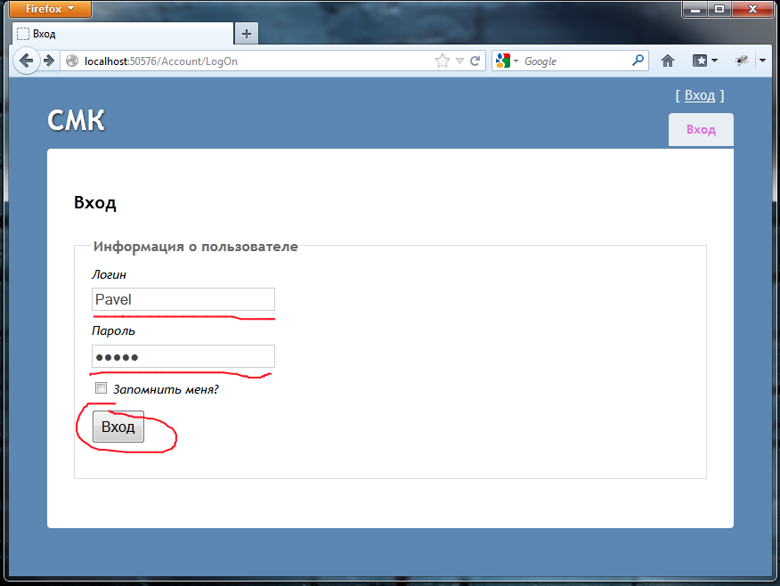

Рисунок 1.

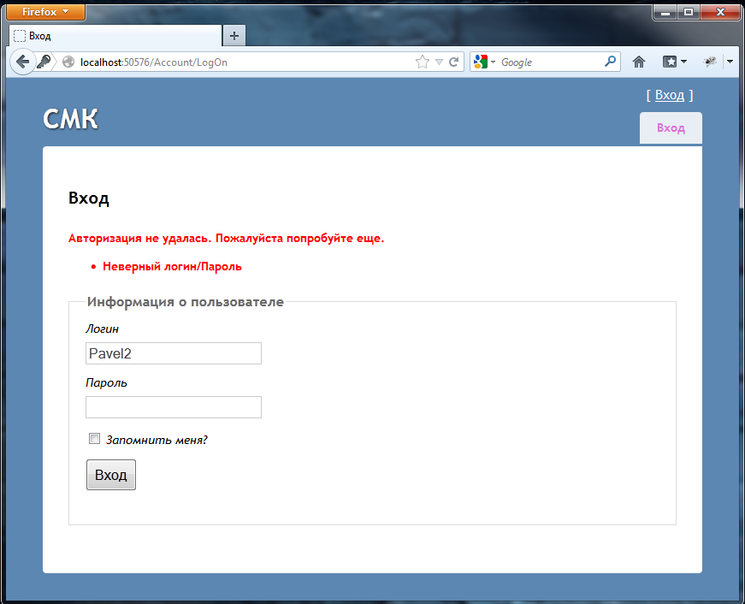

Рисунок 2.

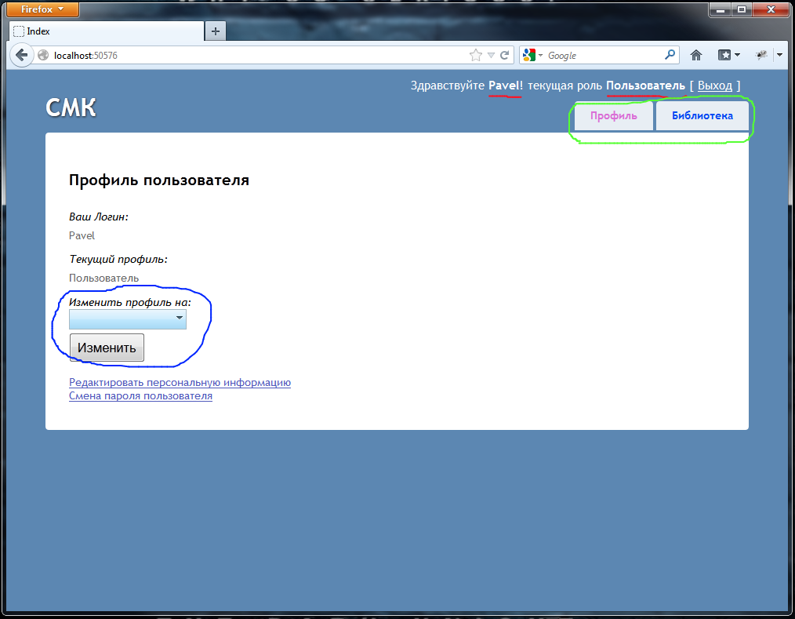

Рисунок 3.

## Навигация в системе

Для навигации в системе пользователь, должен использовать меню в верхней части экрана. На рисунке 3 меню выделено зеленым («Профиль», «Библиотека»). В зависимости от текущей роли пользователя количество пунктов меню навигации может различаться.

## Смена профиля пользователя

Выберите в главном меню пункт «Профиль», далее на странице профиля пользователя выберите желаемый. И нажмите кнопку «Изменить» (см. Рис. 3).

Доступные пользователю профили формируются администратором системы. Если необходимого профиля нет среди доступных, пожалуйста, обратитесь к администратору системы.

## Изменение пользовательских данных

Для изменения ФИО, необходимо в главном меню выбрать пункт «Профиль», в нижней части окна выбрать «Редактировать персональную информацию» изменить данные, и нажать кнопку «Сохранить».

Для смены пароля необходимо в главном меню выбрать пункт «Профиль», в нижней части окна выбрать «Смена пароля пользователя» в первое поле ввода ввести текущий пароль, ниже ввести 2 раза новый пароль, и нажать кнопку «Изменить».

## Работа с библиотекой файлов

Для доступа к библиотеке файлов, пользователю необходимо в главном меню выбрать пункт «Библиотека». Откроется окно работы с библиотекой файлов (Рис. 4). Слева пользователь может выбрать папку, в которой находится искомый файл. В правой части окна отображаются информация о файлах находящихся в этой папке. В верхней части окна расположен блок поиска файла по имени/описанию.

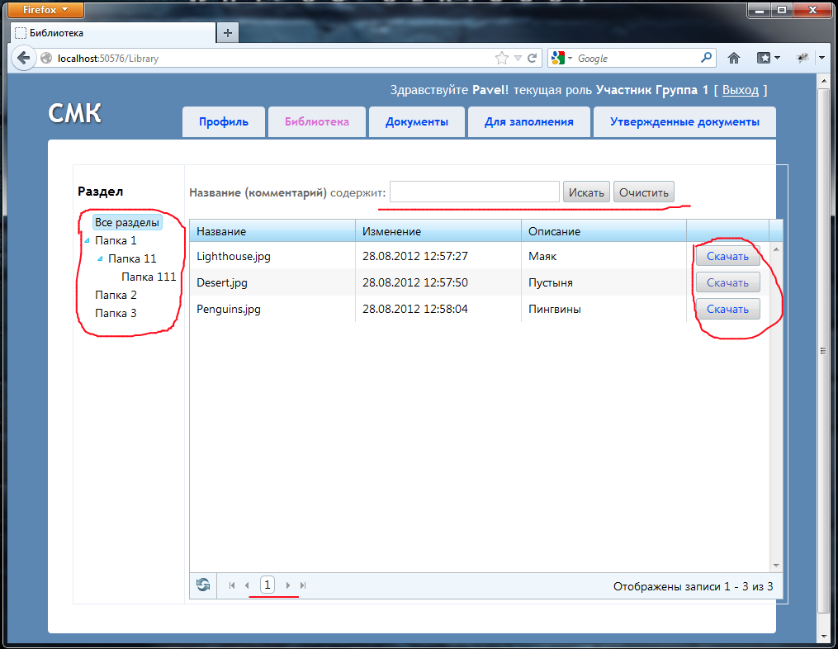

Рисунок 4.

Для поиска файла по названию/описанию необходимо выбрать папку, в которой будет производиться поиск, далее ввести часть имени/описания файла, и нажать кнопку «Искать». В правой части окна будет отображен результат поиска. Если нужно

Если файлов в папке, или в результат поиска больше чем может вместить 1 экран, в таблице списка файлов предусмотрен постраничный просмотр (левый нижний угол таблицы).

Для того что бы получить файл, необходимо нажать кнопку «Скачать» находящуюся на строке с нужным файлом. В появившемся диалоге сохранения файла, нужно указать путь для сохранения, и выбрать команду «Сохранить».